香山附幼防疫通知單109.3.18

1102

親愛的家長您好

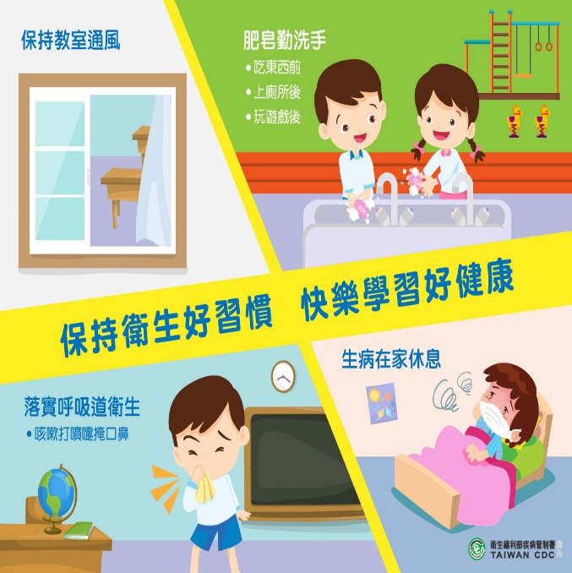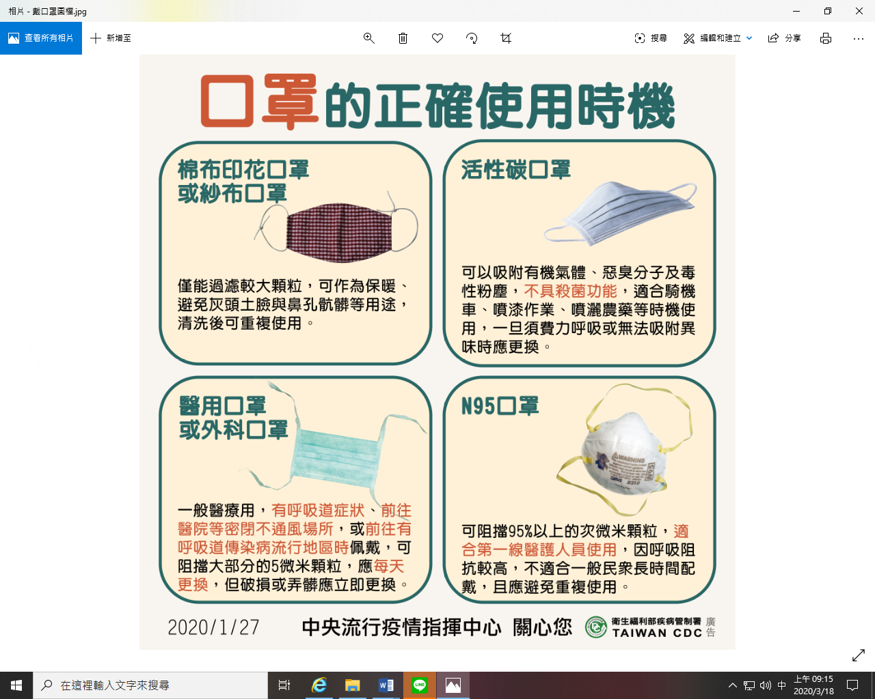 感謝您從開學以來對防疫工作的各項配合，本園提供您疫情相關防疫概念，請您與我們一起防範武漢肺炎 $，$ 讓我們一起守護孩子，守護台灣!

幼兒接送注意事項再次叮嚀您，請您務必配合:

1. 幼兒園上學時間為**07:30~08:30**，請勿早到、遲到(孩子都玩不到學習區囉!)
2. **幼兒園的老師**會在校門口接孩子，請您務必將孩子交給**幼兒園的老師**再離開。
3. 國小的導護老師皆有其負責的導護工作，無法照看幼兒園的孩子，**請您不要把孩子交給國小老師就走囉**……….
4. 07:30~07:40是國小學童上學的尖峰時間，校門口人群眾多，如您的寶貝要跟著哥哥姐姐上學，請務必牽好孩子的手，交給幼兒園的老師後再離開。
5. 請您不要在很遠的地方就放孩子下車自己走進來，校門口是車輛出入通道，國小導護結束後，還是會有很多車輛出入的喔!

**我們十分重視您的寶貝，請您與我們一起守護孩子的健康與安全!謝謝您!!!**